宜蘭縣頭城國民小學『資源回收班級進行回收』成果
活動名稱 | 103年資源回收班級進行回收 | 指導單位 | 學務處衛生組
活動名稱 | 103年資源回收班級進行回收 | 參加人員 | 高年級學生
項目 | 活動內容剪影 | 活動日期 | 103.9.15
項目 | 活動內容剪影 | 活動地點 | 頭城國小
畫面一 | 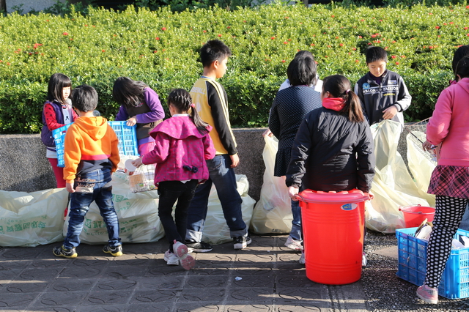 |  | 資源回收班進行資源回收(一)
畫面二 | 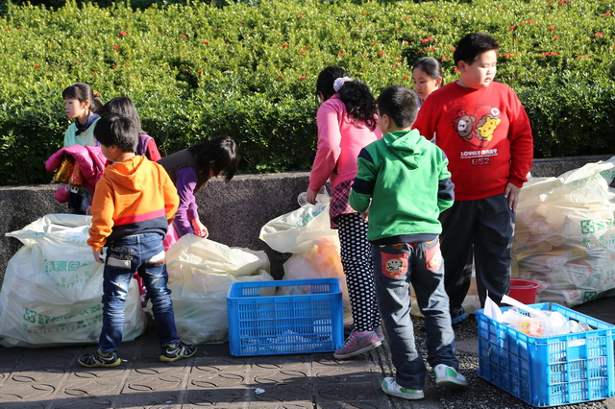 |  | 資源回收班進行資源回收(二)
畫面三 | 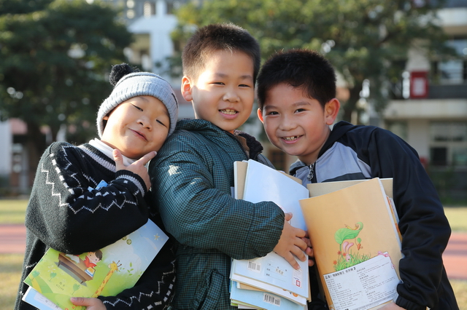 |  | 有了大哥哥、大姐姐協助多開心

